ERRATA

AULA 4

Pagina 2:

No quadro referente ao Teorema 1, terceira linha, considere 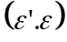 em lugar de 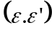.

Pagina 3:

- No antepenúltimo parágrafo, substitua o sistema 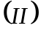 por 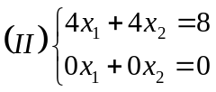.
- Na ultima linha da pagina, troque “zero a cada equação” por “as equações resultantes”.

Pagina 4:

- No quadro da atividade 1, exclua a palavra “matematicamente”.
- No quadro da definição de matriz reduzida por linhas, a letra R usada para denotar a matriz é a mesma usada para denotar o conjunto dos números reais.

Pagina 5:

- No quadro do teorema 3, denota-se uma matriz com a mesma letra R usada para denotar o conjunto dos números reais.
- Substitua a primeira equação do sistema (I) por 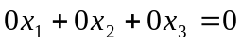

Pagina 6:

- No terceiro passo, em lugar de L₂ + (-1)L₁, considere L₂ + (-1)L₃.
- Na prova do Teorema 3, substitua 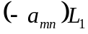 por 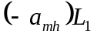.

Pagina 7:

- Depois da matriz (IV), colocar ponto final.
- No quarto passo, troque a linha 2 por 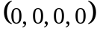.

Pagina 8:

- Na prova do teorema 4, também é usada a mesma letra com a qual se denota o conjunto dos números reais.
- Na antepenúltima linha, seria adequado substituir (IV) por (VI), uma vez que é mencionada a matriz (VI), que está escalonada.

Pagina 11:

- No segundo parágrafo, troque a expressão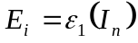 por 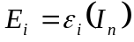, Em seguida, na mesma linha substitua 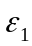 por 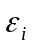.
- Logo em seguida, a expressão 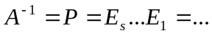, ou seja, as vírgulas devem ser retiradas deste trecho.

Pagina 12:

- No exercício 1, troque a primeira equação do item b por 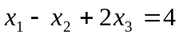.

Pagina 13:

- No quadro de respostas, exercício 2, sugestão geométrica: (...) gráficos de 

